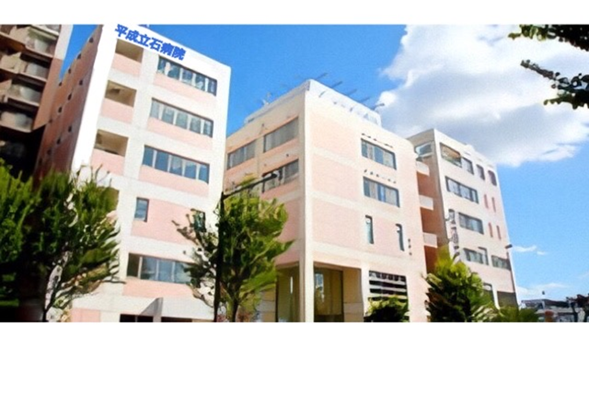**社会医療法人社団　直和会**

**平成立石病院**



**「地域の健康を支える葛飾の中核病院」**

二次救急指定病院として“**断らない救急**”を掲げ

救急車の受け入れ台数は都内でも高い実績があります。

脳血管疾患・整形外科疾患を中心にICU・一般病棟での**急性期リハビリテーション**をはじめ、

訪問リハでの**地域に根差したリハビリ**の提供を行っています。





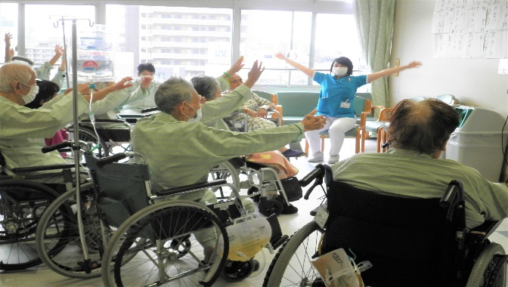



**「リハビリテーション科」**

先輩・後輩の距離が近く、相談がしやすい職場です。さらに**PT・OT・STが協力**し、視野の広いリハビリが実施できるようなリハビリテーション科を目指しています。定期的に開催される勉強会では症例検討から臨床技術まで幅広く行い、**経験年数に関係なくスキルアップ**を図っています。特定の手技に偏らず、リハ進行の自由度が高い事も特徴です

アクセス

京成電鉄本線「お花茶屋駅」徒歩8分

京成電鉄「お花茶屋駅」徒歩８分

京成電鉄押上線「立石駅」徒歩1０分

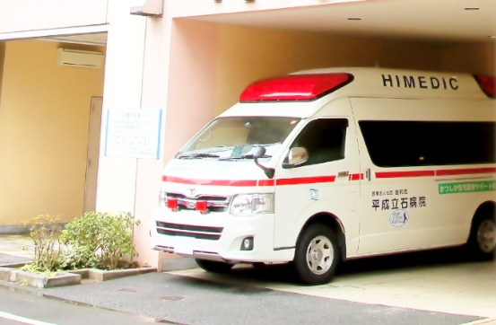



**「スタッフ同士での連携が密な職場」**

他職種との連携が欠かせない医療現場では、限られた時間の中で情報共有をしなければなりません。

急性期病院と聞くと多忙で職員同士のコミュニケーションをとる事が大変なイメージがありませんか？しかし、平成立石病院では医師をはじめ職員それぞれが**コミュニケーションを取りやすい雰囲気**を作っています。

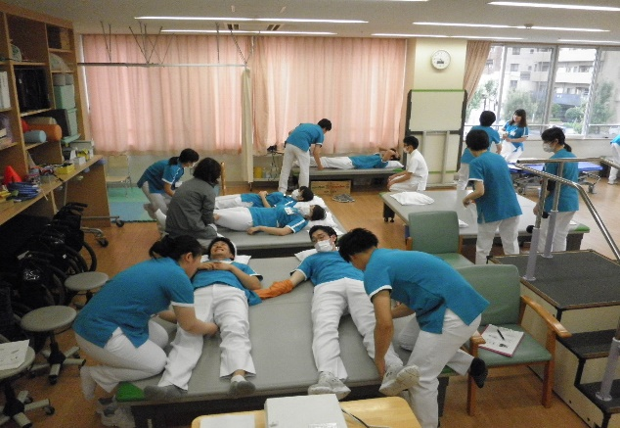

施設基準・病床数

　脳血管・運動器・呼吸器・廃用(Ⅰ)、がんリハ

　病床数203床